小一·今日动态
｜2024.5.16
-来园情况-
今天是星期四，晴。在园21人，4人请假。
来园的宝宝们能热情的和老师打招呼，还能绕好水杯带，放好自己的物品。
今天的点心是：牛奶、小米糕。来园的小朋友们能全部喝完并打卡。
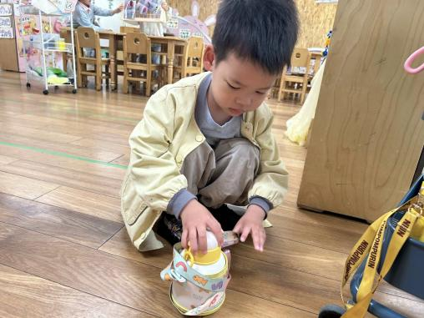 | 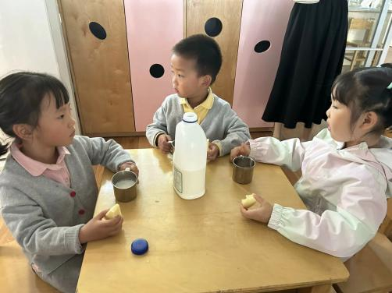 | 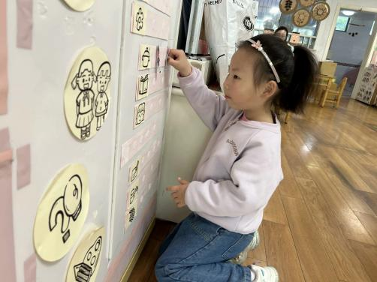
瞧，我们的水杯带绕的越来越好了，非常稳固哦，这样我们的水杯就不会打结啦。 | 香喷喷的牛奶配上脆脆的饼干，真美味呀！我们现在倒牛奶倒得越来越好了。 | 游戏之前我们要做好计划哦，根据人数和喜好进区域玩游戏。这已经成为我们的习惯啦！
-区域游戏-
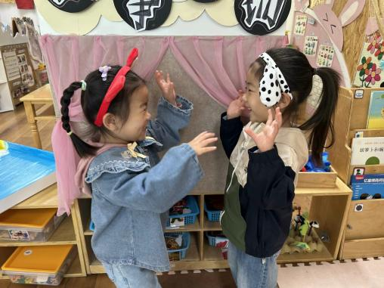 | 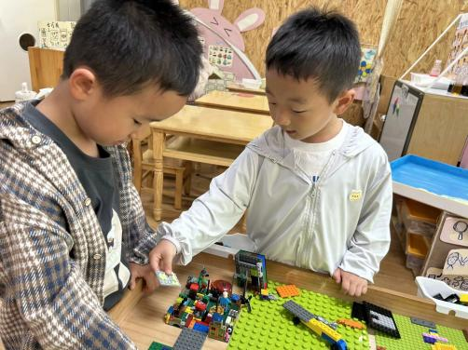 | 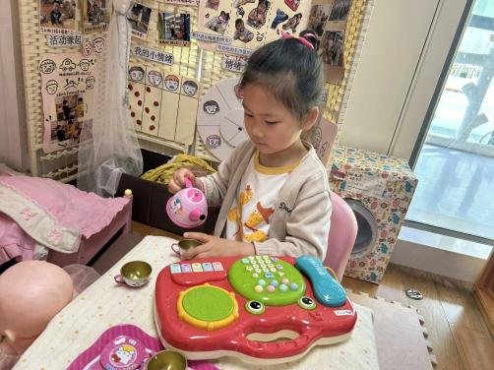
语言区：  星辰和安安在戴头饰讲故事。 | 益智区：  棋棋和琦琦在拼小房间。 | 娃娃家：艺艺在小客厅倒水喝。
-户外活动-
外面的太阳很好，暖洋洋的，今天我们来到了大型攀爬架进行游戏。
小朋友们累了能主动喝水休息，热了会自己脱衣服，有很强的自我服务意识哦！
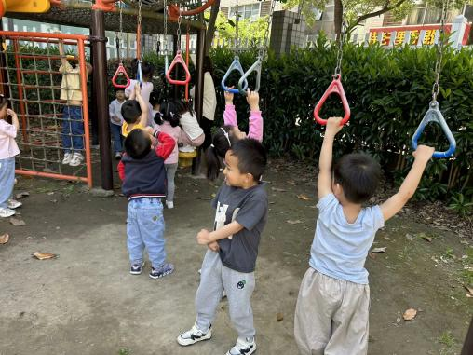 | 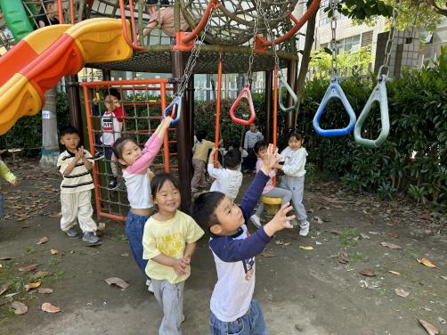 | 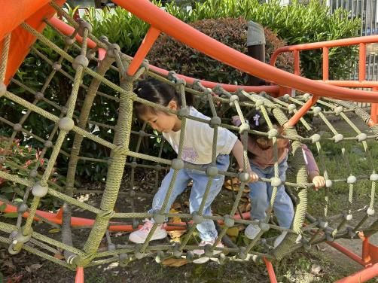
-集体活动-
半日活动：第一次制作
这是一节动手制作活动。前期小朋友已经准备好了材料，制定了制作计划，分享了自己的制作计划。本次活动引导幼儿按照之前的计划进行动手制作，通过本次活动发展幼儿的动手制作能力和解决问题的能力。
幼儿之前已经经历了动手制作活动，也积累了一些动手制作的经验，对动手制作活动非常感兴趣。幼儿的小肌肉精细动作能力还有待提高，因此在一些较难的制作过程中也需要教师的帮助，才能更好地完成作品。
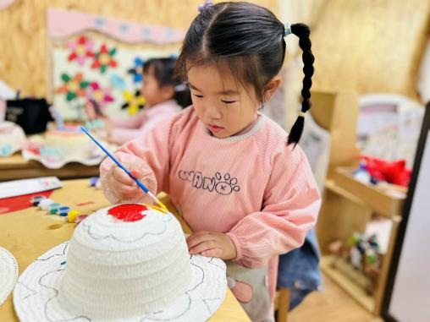 | 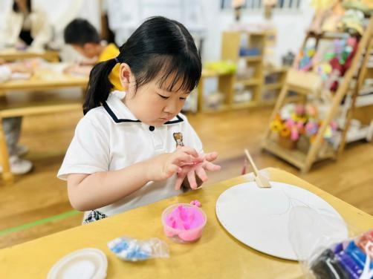 | 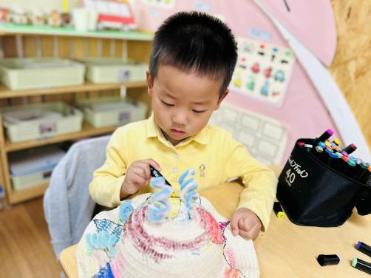
-午餐时光-
今天的午餐是：藜麦饭、圆椒卤鸭胗、丝瓜三鲜烩、白菜番茄汤。
水果是：红提葡萄、水果黄瓜。下午的点心是：芝麻汤圆。
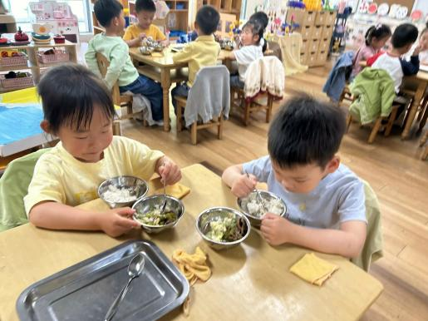 | 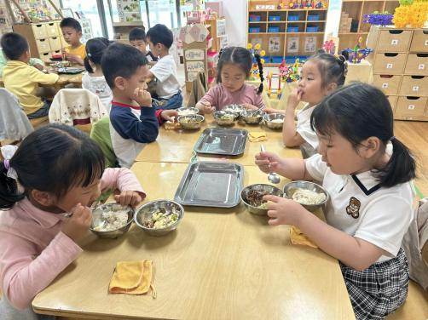 | 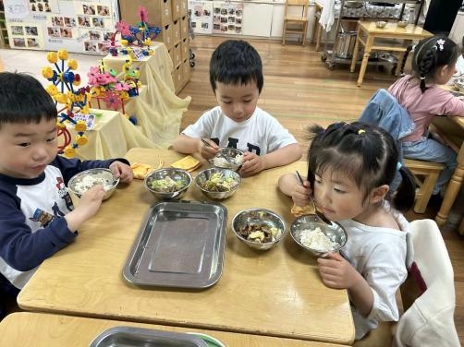
吃饭时我们也能小腰挺直做好哟 | 一口菜，一口饭，荤素搭配哟！ | 毛巾叠叠好，细嚼慢咽很重要!
-温馨提示-
1.最近气温逐渐上升，家长们请合理给孩子搭配衣服。如有身体不适请及时告知。
2.由于户外活动量大，大家可以给孩子准备一条汗巾更换。
- end -
在一起的点滴都值得记录
我们｜小一班｜在一起

